[图像质量虽差，雷同却明显！太原理工大学省部共建国家重点实验室副主任研究遭质疑](https://mp.weixin.qq.com/s?__biz=MzkyNzY3NzY3Nw==&mid=2247500985&idx=6&sn=03fa5ac0ed4c87ba6e55fe65ea822bb7)

[学术深瞳](javascript:void(0);)2025-04-10 13:57:18广东

近日，《Molecular Catalysis》期刊2018年发表的题为**"Graphene supported Cu nanoparticles as catalysts for the synthesis of dimethyl carbonate: Effect of carbon black intercalation" 石墨烯负载铜纳米颗粒催化碳酸二甲酯合成：炭黑插层效应**（DOI:10.1016/j.mcat.2017.12.002）的研究被评论人指出数据问题。该研究由Ruina Shi , Meijiao Ren , Haixia Li , Jinxian Zhao , Shusen Liu , Zhong Li , **Jun Ren**（通讯作者，实验室副主任）共同完成，通讯单位为太原理工大学省部共建煤基能源清洁高效利用国家重点实验室。

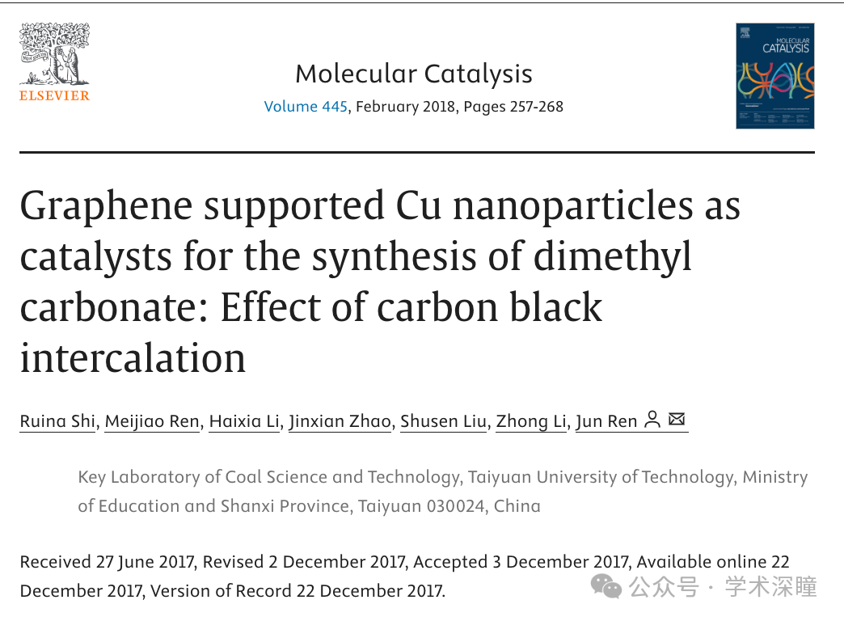

**2025年4月评论人Tetraphleps parallelus指出：**

这张图片的质量很差，但图案看起来一模一样。作者可以分享一下数据吗？

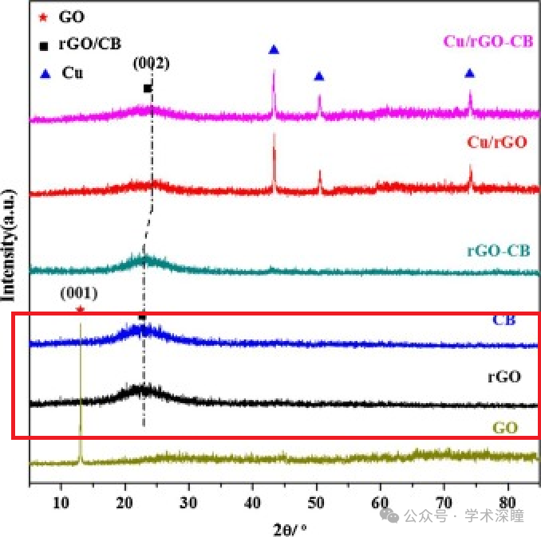

消息来源：

https://pubpeer.com/publications/8B43741464436E4F3E7FE2C4633CFB#0

如需论文查重，请联系QQ号3953278353



[#太原理工大学](https://mp.weixin.qq.com/mp/appmsgalbum?__biz=MzkyNzY3NzY3Nw==&action=getalbum&album_id=3937124721207984131#wechat_redirect)